**Les gagnants de la foire** **Fiche reproductible 1** (fiche d’évaluation)

**Nom :** _____________________________

|  |  |  |  |
| --- | --- | --- | --- |
| **Mesurer des objets pour les ordonner et les comparer** | **Pas encore** | **Parfois** | **Souvent** |
| Identifier les attributs à comparer  et à mesurer |  |  |  |
| Estimer, comparer et ordonner des objets selon la longueur, la hauteur, la distance et la masse |  |  |  |
| Comparer la longueur, la hauteur, la distance et la masse en employant des termes relatifs |  |  |  |
| **Choisir l’outil de mesure approprié  et l’utiliser** |  |  |  |
| Comparer des objets indirectement par l’intermédiaire d’un autre objet |  |  |  |
| Utiliser une base de référence pour mesurer et comparer la hauteur |  |  |  |
| Utiliser une balance à plateaux pour mesurer et comparer la masse |  |  |  |
| Mesurer et comparer en utilisant des unités de mesure non standard |  |  |  |

**Points forts :**

**Points à améliorer :**

**Activités à faire à la maison et lettre**

**aux parents / tuteurs Fiche reproductible 2–1a**

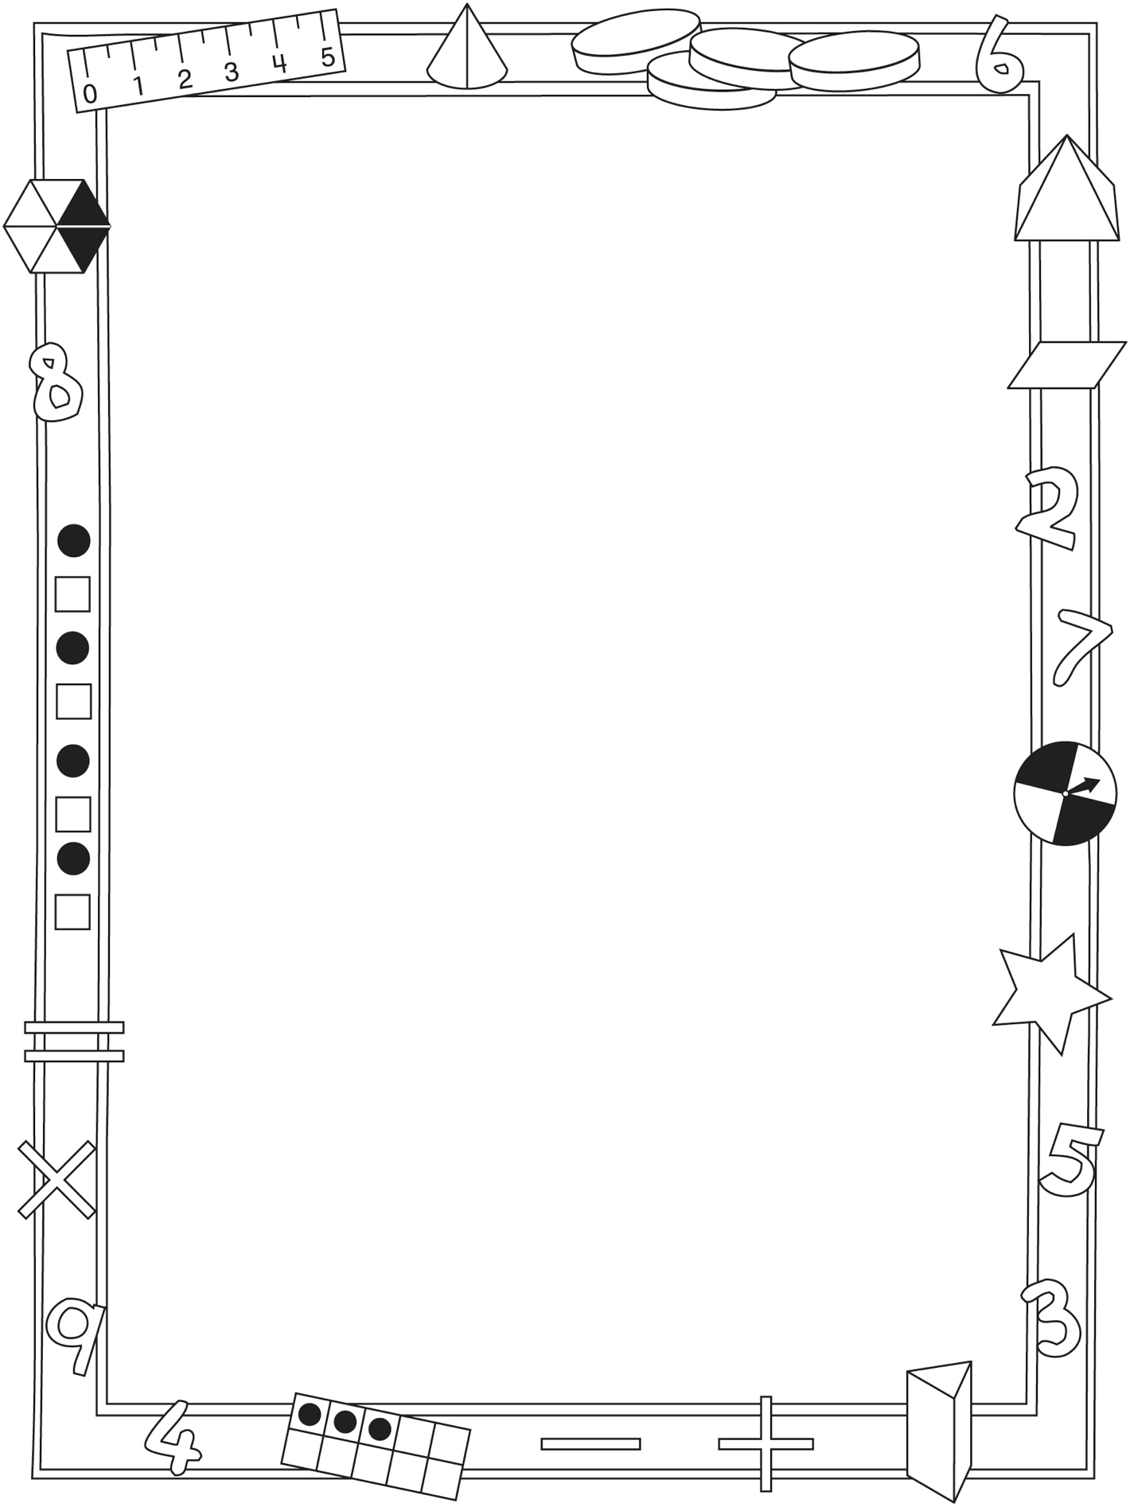

**Note à l’enseignant(e)**

Vous pouvez envoyer une lettre aux familles pour leur présenter le livret ***Les gagnants de la foire*** et leur proposer quelques activités à faire à la maison avec leur enfant.

Composez votre lettre à l'aide de ce modèle et choisissez une ou deux activités proposées sur la Fiche 2-1 (l’activité en ligne) ou sur la Fiche 2-2. Il suffit de supprimer ces directives et de faire un copier-coller des activités choisies. Vous pouvez adapter ces activités en fonction de votre situation.

Vous aimeriez peut-être diriger les familles à notre site web www.pearsoncanada.ca/mlb/KM2-FR pour essayer de faire une activité interactive. Au besoin, il existe des notes pour les parents / enseignants pour l’activité, qui sont disponibles   
en anglais.

**Activity Page 1**

*Math Focus: Measure to compare and order objects*

* Ask children how they can compare the heights of the towers (e.g., by counting the number of tiles; by aligning the bases of the towers).
* Ask children to predict which tower is the tallest.
* Model how to click and drag the Pointer to create a selection rectangle around the tiles in a tower. Drag a selected tile to move all the tiles in the tower.
* Ask children to check which tower is the tallest by comparing and ordering the towers by height.
* Prompt children to go to the next page.

**Activités à faire à la maison et lettre**

**aux parents / tuteurs Fiche reproductible 2–1b**



**Activity Page 2**

*Math Focus: Measure to compare and order objects*

* Model how to use the math tool by dragging tiles from the palette onto the workspace.
* Ask children to make a tower that is taller than the tallest one.
* Encourage children to explain how they know they have built a suitable tower.

**Activités à faire à la maison et lettre**

**aux parents / tuteurs Fiche reproductible 2–2**

Chers parents / tuteurs,

***Les gagnants de la foire*** propose aux élèves des conversations, des recherches et des activités qui les aideront à approfondir leur compréhension de ce concept mathématique fondamental : « Plusieurs objets ont des attributs que l’on peut mesurer et comparer ». Nous vous suggérons ces activités à effectuer à la maison avec votre enfant.

✂ – – – – – – – – – – – – – – – – – – – – – – – – – – – – – – – – – – – – – – – – – –

**Lire l’histoire :** En lisant cette histoire, amusez-vous à prédire qui gagnera   
un prix. Discutez des raisons pour lesquelles un légume ou un plant a été sélectionné et des méthodes utilisées par la juge pour vérifier ses mesures. Comparez les articles gagnants à ceux qui n’ont pas gagné. Après la lecture, procurez-vous quelques petits objets (des cuillers, des trombones, des crayons ou des bouts de ficelle ou de ruban) et mettez-les en ordre, du plus petit au plus grand en les plaçant sur la Grille de mathématiques, à la couverture arrière intérieure du livret. Avant d’aligner les objets pour les mesurer, demandez à votre enfant d’estimer à quel endroit chaque objet devrait aller.

✂ – – – – – – – – – – – – – – – – – – – – – – – – – – – – – – – – – – – – – – – – – –

**Je suis grand(e) :** Demandez à votre enfant de comparer sa taille à celle d’autres personnes ou à des objets à la maison. Qui ou quoi est plus grand (plus petit,   
de la même grandeur) que lui ? Dites-lui de vérifier ses estimations et de vous montrer ce qu’il ou elle fait pour s’assurer que ses mesures sont précises.

✂ – – – – – – – – – – – – – – – – – – – – – – – – – – – – – – – – – – – – – – – – – –

**Comparer des masses :** Invitez votre enfant à estimer et comparer la masse (ou   
le poids) de quelques objets. En classe, nous avons utilisé une balance à plateaux. Vous pouvez également estimer et comparer des masses en les pesant manuellement pour sentir leur masse. Demandez à votre enfant de prendre un objet comme une pomme, un livre ou une chaussure. Demandez-lui : **Peux-tu trouver quelque chose qui est plus lourd (plus léger, de même masse) que   
celui-ci ? Comment peux-tu le vérifier ? Qu’est-ce que tu as observé ?**

✂ – – – – – – – – – – – – – – – – – – – – – – – – – – – – – – – – – – – – – – – – – –

Sincèrement,

___________________________

**Connecting Home and School Fiche reproductible 2–3**

Dear Family:

We have been working on ***The Best in Show***, which engages children in conversations, investigations, and activities that help to develop their understanding of the big math idea that many things in our world have attributes that can be measured and compared. Try this activity at home with your child.

✂ – – – – – – – – – – – – – – – – – – – – – – – – – – – – – – – – – – – – – – – – – –

**Reading the Story:** As you read the story, enjoy predicting which item the judge will select. Talk about why the item was selected and the methods used by the judge to check and recheck. You might pause and talk about the ribbon winners and compare them to other items. After you read, you might collect a few small items (e.g., spoons, paper clips, pencils, crayons, and lengths of ribbon, string, or wool) and use the Math Mat on the inside back cover of the book to order them from shortest to longest or from longest to shortest. Before aligning the items, ask your child to estimate where he/she might place each item.

✂ – – – – – – – – – – – – – – – – – – – – – – – – – – – – – – – – – – – – – – – – – –

**I’m Tall:** Ask your child to think about how his/her height compares to other people and items around the home. Who and what does he/she think is taller (shorter, the same height)? Have your child check. Your child can show you how he/she uses the same starting point so that the measuring is fair.

✂ – – – – – – – – – – – – – – – – – – – – – – – – – – – – – – – – – – – – – – – – – –

**Comparing Mass:** Engage your child in estimating and comparing mass (mass is how heavy something is). We have been using a balance scale in class to help us compare items. But, we can also compare mass by feel. Have your child choose an item to compare, such as an apple, block, or shoe. Ask: **What do you think is heavier than (lighter than, about the same as) that? How can you check?   
What did you discover?**

✂ – – – – – – – – – – – – – – – – – – – – – – – – – – – – – – – – – – – – – – – – – –

Sincerely,

___________________________

**Grille de mathématiques Fiche reproductible 3  
*Les gagnants de la foire***

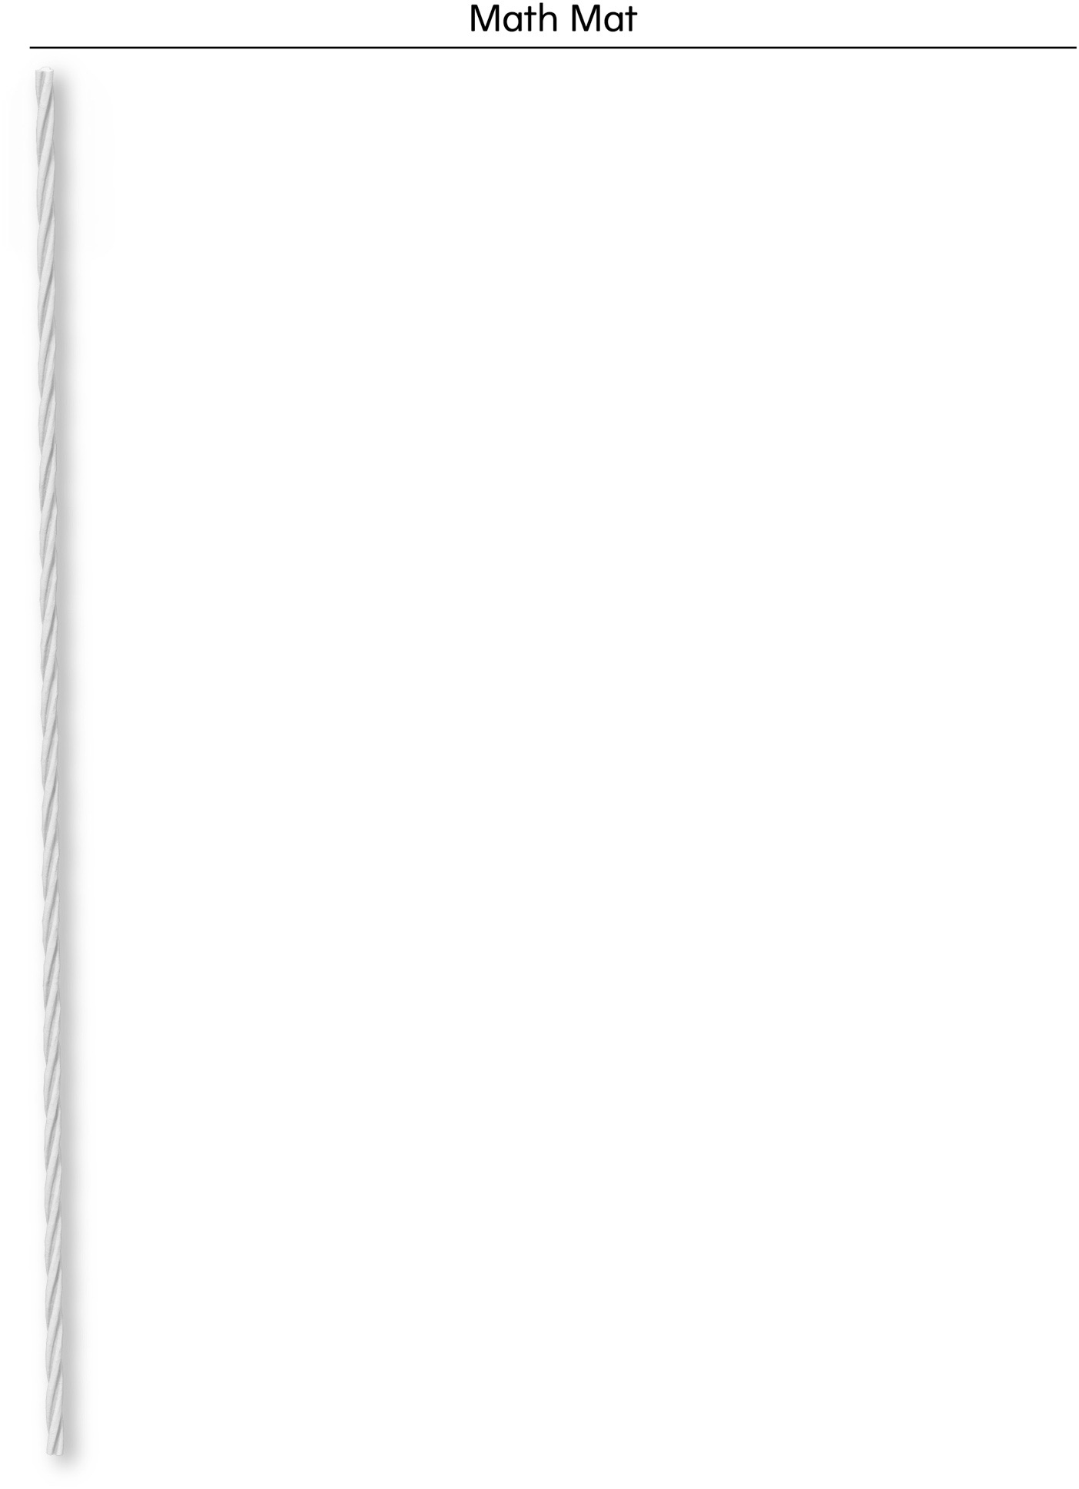

**Fiche de classement Fiche reproductible 4–1**

**Longueur**



|  |
| --- |
| LM 4–1a |
| LM 4–1b |
| LM 4–1c |

**Fiche de classement Fiche reproductible 4–2**

**Masse**



|  |
| --- |
| LM 4–2a |
| LM 4–2b |
| LM 4–2c |

**Comparer des longueurs Fiche reproductible 5**

**Nom :** _____________________________

Nous avons utilisé ______________________________________ pour comparer des longueurs.

|  |  |  |
| --- | --- | --- |
| **Plus longs** | **Environ de même longueur** | **Plus courts** |
|  |  |  |

**Comparer des masses Fiche reproductible 6**

**Nom :** _____________________________

Nous avons utilisé ______________________________________ pour comparer des masses.

|  |  |  |
| --- | --- | --- |
| **Plus légers** | **Environ de même masse** | **Plus lourds** |
|  |  |  |

**Cadran Fiche reproductible 7**

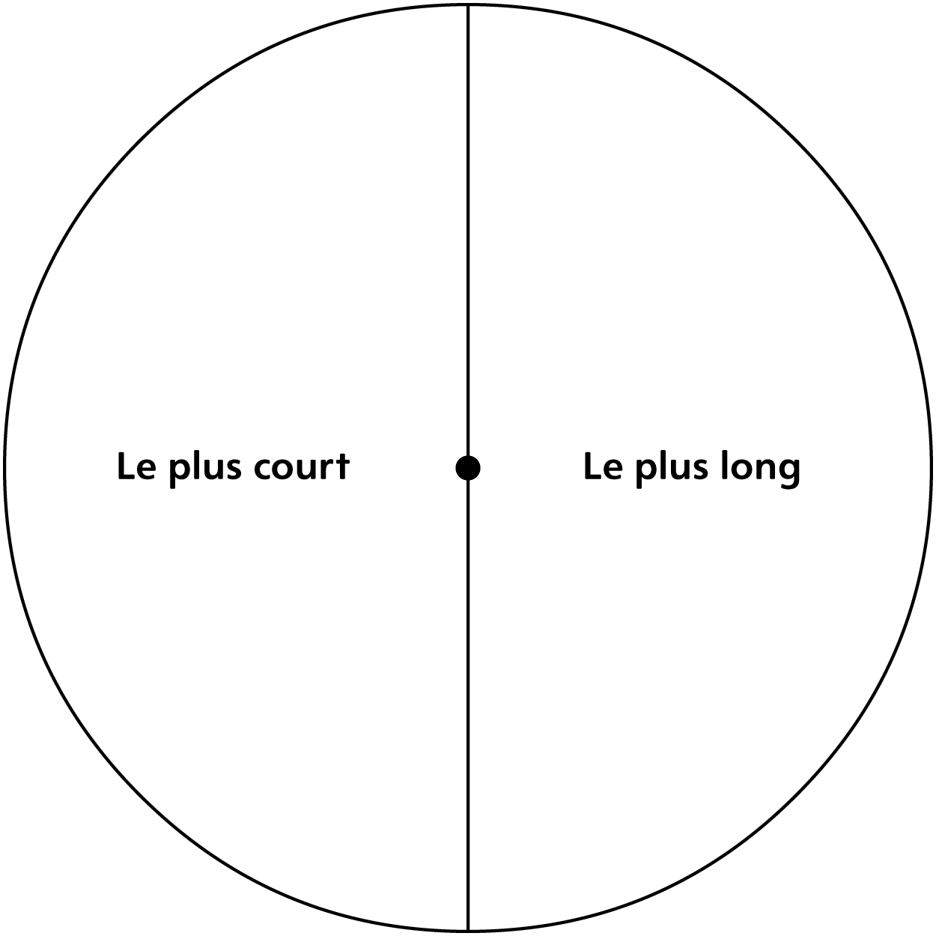

**Voici mon objet Fiche reproductible 8–1**

**Nom :** _____________________________

Mon objet est ___________________________________________________.

|  |  |  |
| --- | --- | --- |
| **Plus courts que mon objet** | **Environ de la même longueur** | **Plus longs que mon objet** |
|  |  |  |

**Voici mon objet Fiche reproductible 8–2**

**Nom :** _____________________________

Mon objet est ___________________________________________________.

|  |  |  |
| --- | --- | --- |
| **Plus légers que mon objet** | **Environ de la même masse** | **Plus lourds que mon objet** |
|  |  |  |

**Voici mon objet Fiche reproductible 8–3**

|  |  |
| --- | --- |
| **Mon objet** _________________  par  _________________ | Mon objet est plus court que... |
| Mon objet est plus long que... | Mon objet est plus lourd que... |
| Mon objet est plus léger que... | Voici mon objet :  _______________________________ |

**Grille quadrillée Fiche reproductible 9**

|  |  |  |  |  |  |  |  |  |  |  |
| --- | --- | --- | --- | --- | --- | --- | --- | --- | --- | --- |
|  |  |  |  |  |  |  |  |  |  |  |
|  |  |  |  |  |  |  |  |  |  |  |
|  |  |  |  |  |  |  |  |  |  |  |
|  |  |  |  |  |  |  |  |  |  |  |
|  |  |  |  |  |  |  |  |  |  |  |
|  |  |  |  |  |  |  |  |  |  |  |
|  |  |  |  |  |  |  |  |  |  |  |
|  |  |  |  |  |  |  |  |  |  |  |
|  |  |  |  |  |  |  |  |  |  |  |
|  |  |  |  |  |  |  |  |  |  |  |
|  |  |  |  |  |  |  |  |  |  |  |
|  |  |  |  |  |  |  |  |  |  |  |
|  |  |  |  |  |  |  |  |  |  |  |
|  |  |  |  |  |  |  |  |  |  |  |

**Mon livre de prénoms Fiche reproductible 10**



|  |  |
| --- | --- |
| Mon livre de prénoms  par  ____________________ | Ces prénoms sont plus courts que le mien. |
| Ces prénoms sont de même longueur que le mien. | Ces prénoms sont plus longs que le mien. |

**Longueur et hauteur Fiche reproductible 11–1**

**Comparer des longueurs**

✂ – – – – – – – – – – – – – – – – – – – – – – – – – – – – – – – – – – – – – – – – – – – – – – – – – – – – – – – – – – – –

Trouve un objet qui est plus long que cette feuille de papier.

✂ – – – – – – – – – – – – – – – – – – – – – – – – – – – – – – – – – – – – – – – – – – – – – – – – – – – – – – – – – – – –

Trouve un objet qui est plus court que ton **LM 11–1b**?

✂ – – – – – – – – – – – – – – – – – – – – – – – – – – – – – – – – – – – – – – – – – – – – – – – – – – – – – – – – – – – –

Trouve un objet qui est plus long que ton **LM 11–1b** et plus court que cette feuille   
de papier.

✂ – – – – – – – – – – – – – – – – – – – – – – – – – – – – – – – – – – – – – – – – – – – – – – – – – – – – – – – – – – – –

J’ai trouvé qu’ils étaient plus courts que ______________________________________ .

✂ – – – – – – – – – – – – – – – – – – – – – – – – – – – – – – – – – – – – – – – – – – – – – – – – – – – – – – – – – – – –

**Longueur et hauteur Fiche reproductible 11–2**

**La longueur de mon pied**

✂ – – – – – – – – – – – – – – – – – – – – – – – – – – – – – – – – – – – – – – – – – –

J’ai utilisé une corde de même longueur que mon pied. Mon pied est   
plus long que...

✂ – – – – – – – – – – – – – – – – – – – – – – – – – – – – – – – – – – – – – – – – – –

J’ai utilisé une corde de même longueur que mon pied. Mon pied est   
plus court que...

✂ – – – – – – – – – – – – – – – – – – – – – – – – – – – – – – – – – – – – – – – – – –

J’ai utilisé une corde de même longueur que mon pied. Mon pied est   
environ de la même longueur que...

✂ – – – – – – – – – – – – – – – – – – – – – – – – – – – – – – – – – – – – – – – – – –

**Longueur et hauteur Fiche reproductible 11–3**

**Comparer des hauteurs**

✂ – – – – – – – – – – – – – – – – – – – – – – – – – – – – – – – – – – – – – – – – – –

Ces objets sont plus hauts qu’une tour de 10 cubes.

✂ – – – – – – – – – – – – – – – – – – – – – – – – – – – – – – – – – – – – – – – – – –

Ces objets sont moins hauts qu’une tour de 10 cubes.

✂ – – – – – – – – – – – – – – – – – – – – – – – – – – – – – – – – – – – – – – – – – –

Ces objets ont environ la même hauteur qu’une tour de 10 cubes.

✂ – – – – – – – – – – – – – – – – – – – – – – – – – – – – – – – – – – – – – – – – – –

**Longueur et hauteur Fiche reproductible 11–4**

**Ma taille**

✂ – – – – – – – – – – – – – – – – – – – – – – – – – – – – – – – – – – – – – – – – – –

Je suis plus petit(e) que…

✂ – – – – – – – – – – – – – – – – – – – – – – – – – – – – – – – – – – – – – – – – – –

Je suis plus grand(e) que...

✂ – – – – – – – – – – – – – – – – – – – – – – – – – – – – – – – – – – – – – – – – – –

J’ai environ la même taille que...

✂ – – – – – – – – – – – – – – – – – – – – – – – – – – – – – – – – – – – – – – – – – –

**Longueur et hauteur Fiche reproductible 11–5**

**Mesurer des objets**

✂ – – – – – – – – – – – – – – – – – – – – – – – – – – – – – – – – – – – – – – – – – –

|  |  |  |
| --- | --- | --- |
| **J’ai mesuré...** | **J’ai trouvé que...** | **Pour mesurer, j’ai utilisé...** |
|  |  |  |

✂ – – – – – – – – – – – – – – – – – – – – – – – – – – – – – – – – – – – – – – – – – –

|  |  |  |
| --- | --- | --- |
| **J’ai mesuré...** | **J’ai trouvé que...** | **Pour mesurer, j’ai utilisé...** |
|  |  |  |

✂ – – – – – – – – – – – – – – – – – – – – – – – – – – – – – – – – – – – – – – – – – –